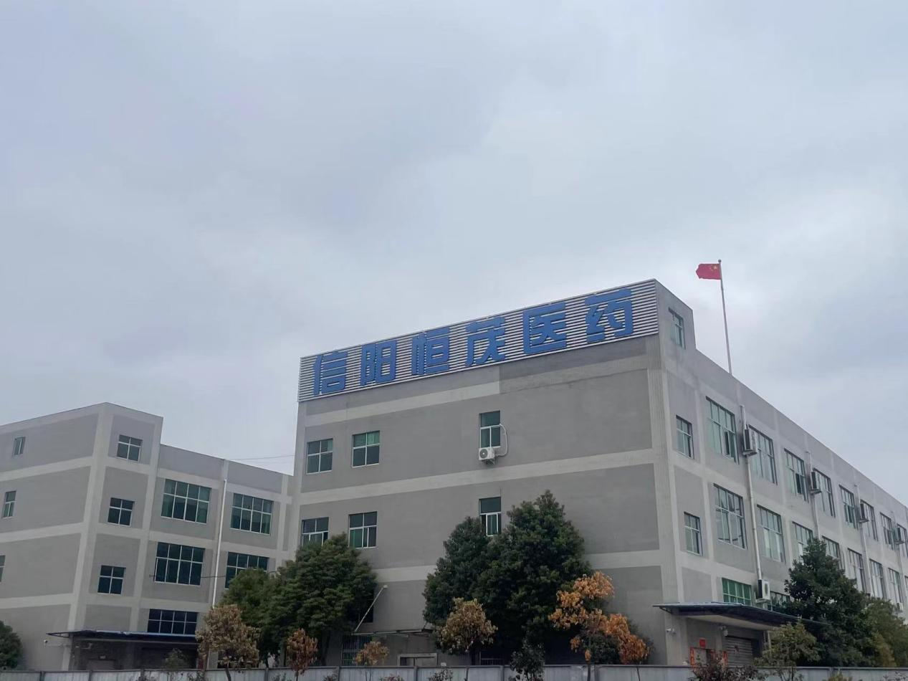
公司简介
信阳恒茂医药有限公司成立于2022年，公司地址在河南省信阳市高新区工九路与连接线交叉口往东约260米，作为一家信阳本地医药经营企业，公司主要经营药品批发、医疗器械销售等，拥有冷藏库、阴凉库、高架库等多种现代化仓储。
上班时间：8：00——17：00（每周六天班）
员工福利：
- 班车、中餐
- 重大节日福利、定期组织出游、团建活动等

招聘岗位：质检员（4人）
职位描述：
1、医学检验等相关专业，1年以上相关工作经验，可接受优秀应届毕业生
2、能够熟练使用办公软件，更新系统数据

招聘岗位：物流管理员（2人）
职位描述：
1.物流管理相关专业
2.熟练掌握电脑，熟悉erp系统操作优先考虑

招聘岗位：医药开票员（10人）
职位描述：
1、熟练使用常用办公软件
2、药学专业或有相关工作经验优先考虑
3、具备较强的学习能力和良好的沟通能力
4、年龄30周岁以下，条件优秀者可适当放宽年龄

招聘岗位：出纳（2人）
职位描述：
1.财务、会计专业，有初级会计师资格证，1年以上相关工作经验
2.熟练使用各种办公软件、网银操作，精通excel等

招聘岗位：业务员（10人）
职位描述：
1.具有良好的沟通表达能力和团队协作精神
2.热爱销售工作，思维敏捷，能够吃苦耐劳，有行业经验优先考虑
3.亲和力强优先考虑
4.年龄40岁以下

招聘岗位:电商专员（2人）
职位描述：
1.电子商务等专业，有相关工作经验，可接受优秀应届毕业生
2.管理维护线上销售平台，电脑软件操作熟练
3.良好的文字撰写能力和沟通能力

简历请发送至：hengmaoyiyao@163.com
联系电话：13503765801

